INDICAÇÃO Nº 05713/2013

Sugere ao Poder Executivo Municipal que seja realizado a limpeza nas margens da Estrada de Cillo.

Excelentíssimo Senhor Prefeito Municipal,

Nos termos do Art. 108 do Regimento Interno desta Casa de Leis, dirijo-me a Vossa Excelência para sugerir que, por intermédio do Setor competente, que seja realizado a limpeza nas margens da Estrada de Cillo.

**Justificativa**

Conforme reportagem do SBnoticias, é necessário que seja realizado a limpeza nas margens da Estrada de Cillo. Além do mau cheiro encontraram-se também proliferação de animais peçonhentos.

Plenário “Dr. Tancredo Neves”, em 21 de outubro de 2013.

**ADEMIR DA SILVA**

-vereador-

INDICAÇÃO Nº 05713/2013 - pg. 02/02

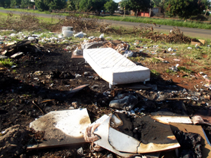

Fotos do Site SBnoticias

Plenário “Dr. Tancredo Neves”, em 21 de outubro de 2013.

**ADEMIR DA SILVA**

-vereador-